 Service Biomédical

DEMANDE D’INTERVENTION
OU D’ACCESSOIRE

En cas de dysfonctionnement d’un Dispositif Médical (DM), le signaler au service biomédical par l’intranet.

- Cliquer sur le lien OPTIM,

Gestion et maintenance des dispositifs médicaux, demandes d'intervention (autorisés seulement)

- Mettre comme login le service (précédé de « s » pour st simon et de
« d » pour diaconesses), et comme mot de passe le site (avron ou reuilly), puis Validation,

- Demande d’Intervention : cliquer sur Ajouter,

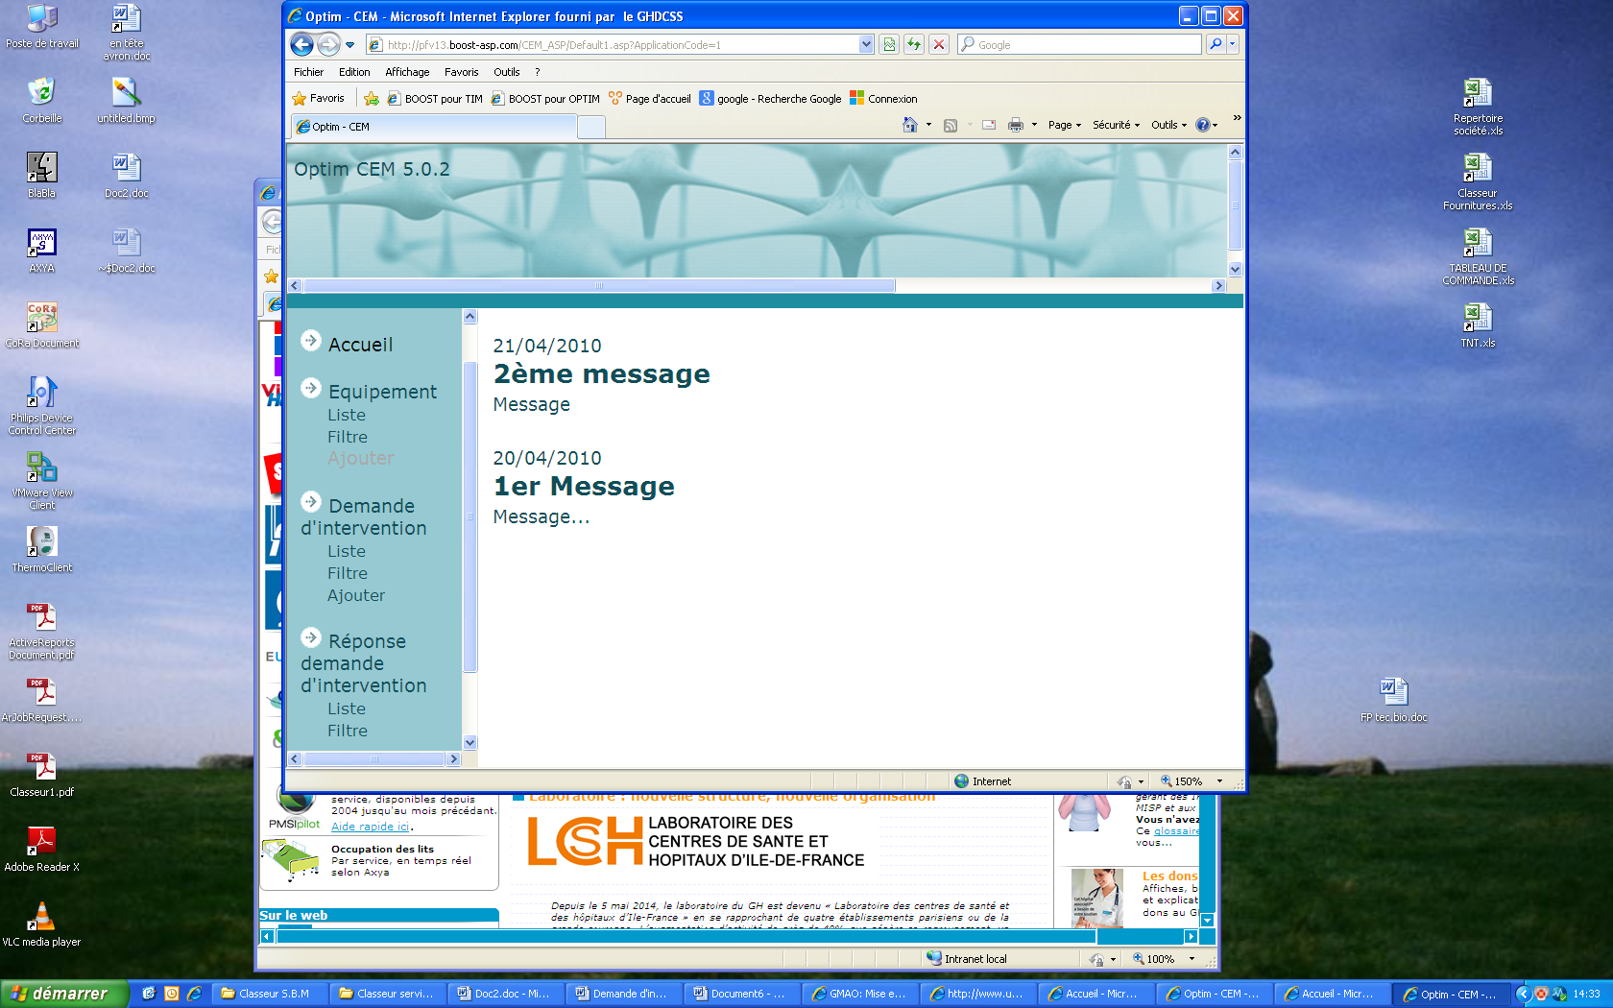

Service Biomédical

Bas du formulaire
- Renseigner le N° équipement (code barre collé sur le DM) ou n° de série,
- Cliquer sur le carré avec 3 points au bout de la ligne pour vérifier la référence,

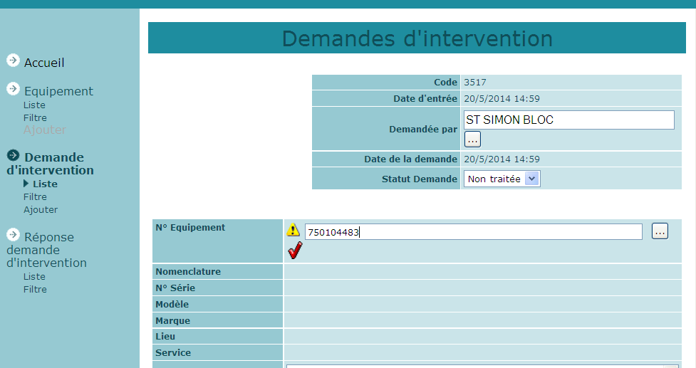

- Sélectionner le DM

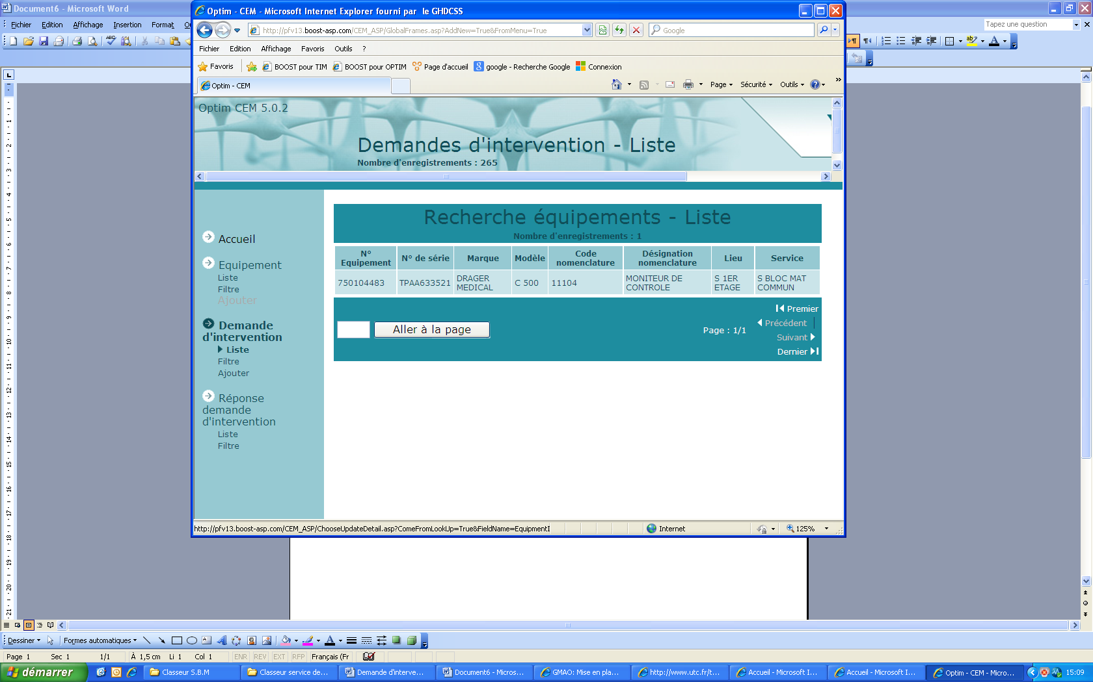

Service Biomédical

- Décrire la panne avec le plus de précisions possibles, ou noter l’accessoire à commander,
- Définir le degré de priorité,
- Enregistrer

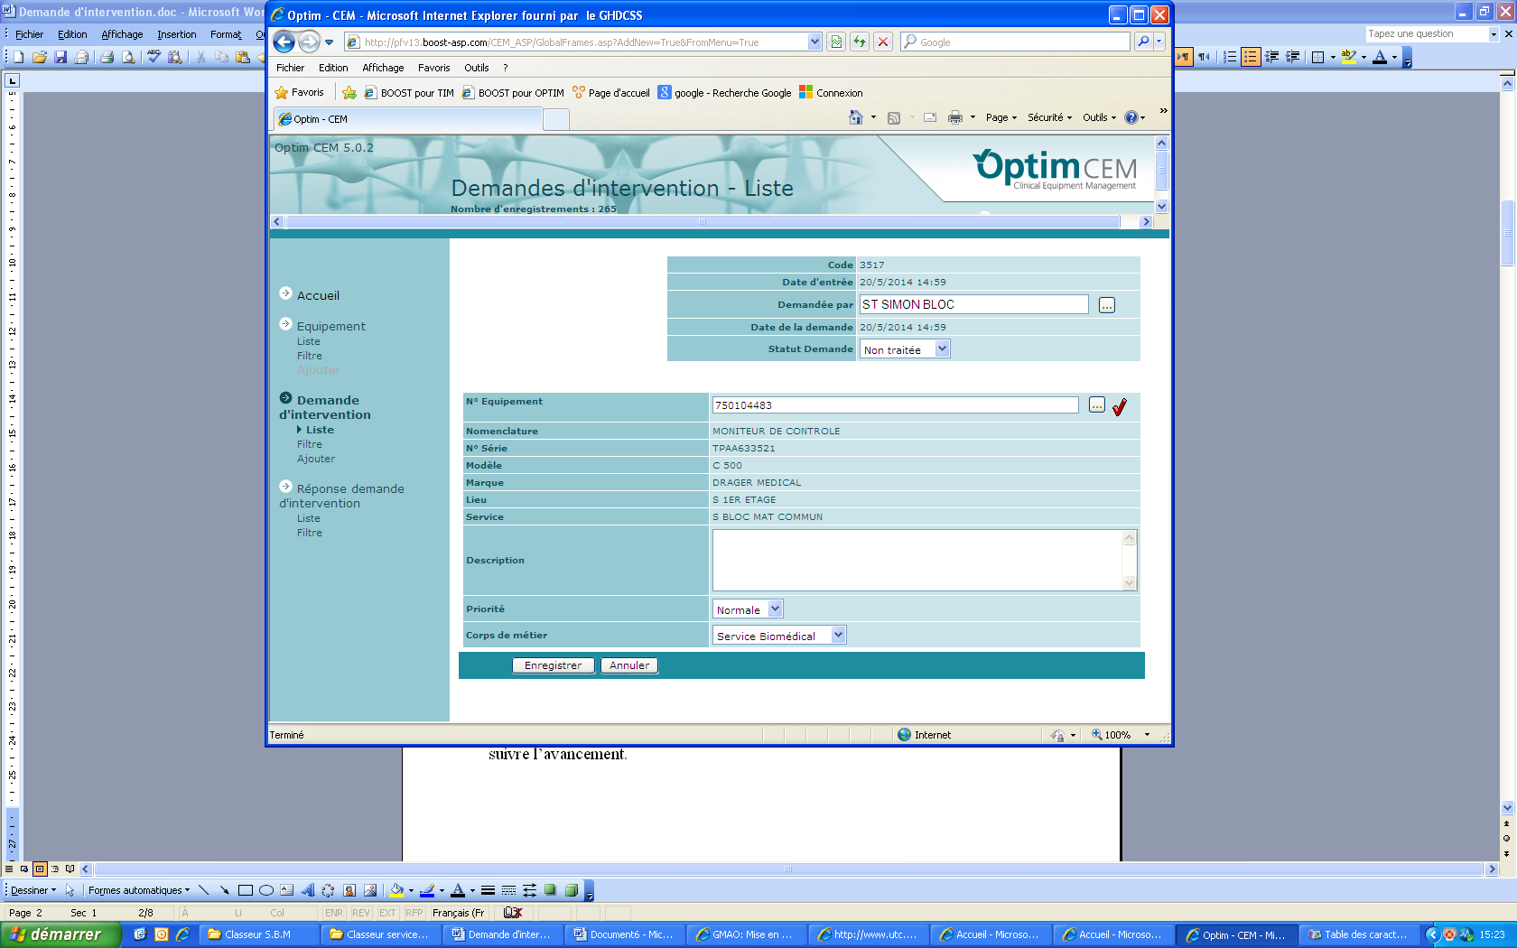

Le service biomédical prendra connaissance de votre demande, et vous pourrez suivre l’avancement.

Service Biomédical

SUIVI D’INTERVENTION

Grâce à l’enregistrement sur OPTIM, le service de soins peut suivre l’avancement de ses demandes d’intervention.

- Cliquer sur OPTIM,

Gestion et maintenance des dispositifs médicaux, demandes d'intervention (autorisés seulement)

- Mettre comme login le service (précédé de « s » pour st simon et de
« d » pour diaconesses), et comme mot de passe le site (avron ou reuilly),

- Réponse demande d’intervention, cliquer sur Liste,

Service Biomédical

- Sélectionner le code de la demande

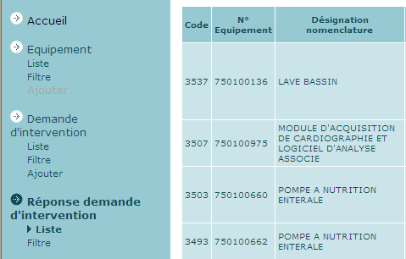

- Affichage de la fiche d’acceptation de la demande par le service bioméd,
- Cliquer sur HISTORIQUE DE MAINTENANCE

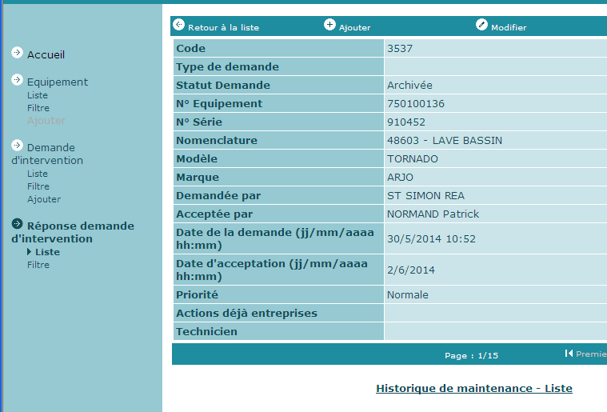

Service Biomédical

- Sélectionner le code de l’intervention,

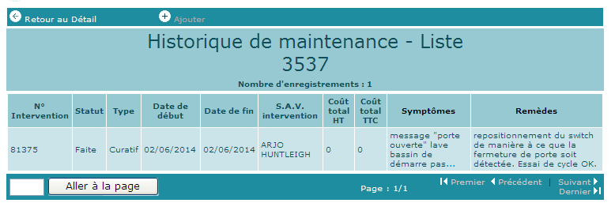

Vous obtenez tout le détail de l’avancement de l’intervention.

